关于召开中国建筑装饰协会幕墙工程委员会
五届五次委员及六届一次全体委员大会的通知

各位委员及全体会员企业：
经中国建筑装饰协会秘书处研究同意，中国建筑装饰协会幕墙工程委员会五届五次委员及六届一次全体委员大会于2012年1月4日至6日在无锡湖滨饭店召开。请全体委员按时参加，因事不能参加的委员应提前请假，并派代表出席。会议具体事项通知如下：
一、本次会议主要内容为委员会换届大会，具体内容如下：
1、中国建筑装饰协会会长李秉仁讲话；
2、中国建筑装饰协会副会长兼秘书长刘晓一致词；
3、中国建筑装饰协会副秘书长张京跃讲话；
4、五届委员会2011年度轮值主任讲话；
5、幕墙工程委员会秘书长宋协昌作第五届委员会工作报告；
6、委员会换届选举；
7、2010年度幕墙50强公告并颁牌；
8、邀请著名经济学家作当前经济形势报告。
二、会议时间
2012年1月4日会议报到
2012年1月5日上午委员会换届大会，下午参观无锡梵宫
2012年1月6日上午散会
三、会议费用
住宿费标准：①单标房：498元/天.间（含单早）
②高级房：598元/天.间（含单早）
如住双人间，双早餐须另加30元/天.间
餐 费：400元/人
会务费：600元/人
四、会议地点：无锡市滨湖区环湖路1号
五、会议联系人
幕墙工程委员会：吴亚梅 010-83515237 手 机：13391816476
张立东 010-83558242 手 机：13126757595
湖滨饭店： 翟惠军 0510-85101888-2122 手 机：13337902259
注：欢迎广大材料厂商宣传优质产品。
附：机场、火车站至湖滨饭店线路图

中国建筑装饰协会幕墙工程委员会
二O一一年十一月十二日

参 会 回 执
单位名称
参会人姓名 | 性别 | 住宿：单住 | 住宿：合住 | 联系电话 | 手机
注：请将填好的回执表于2011年12月25日前传真至：010-83515237

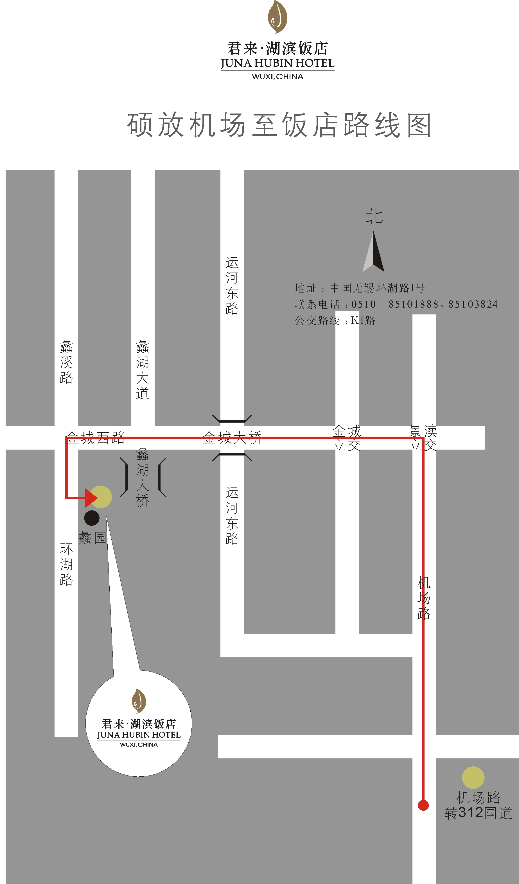
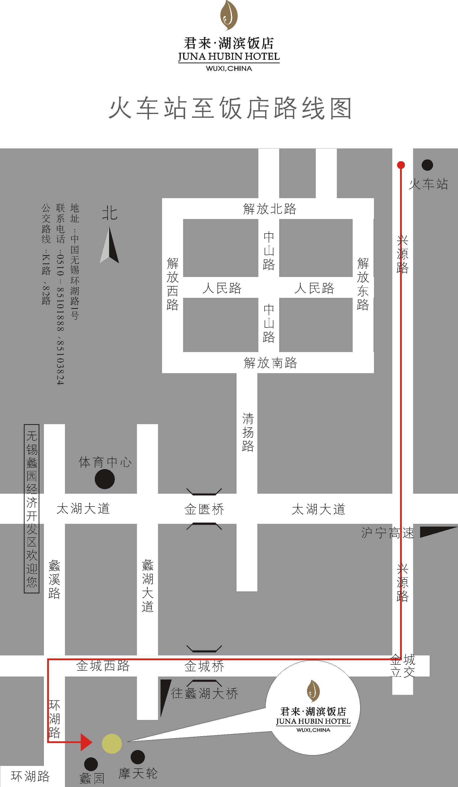

机场：打的士至无锡湖滨饭店约80元 火车站：打的士至湖滨饭店约30元

